## **22. Тепловые машины и холодильные установки. Коэффициент полезного действия тепловой машины. Обратимый цикл Карно. Термический коэффициент полезного действия цикла Карно.**

**Тепловой** **машиной** называется периодический действующий двигатель, совершающий работу за счет получаемого извне тепла.

**Холодильные** машины и **установки** предназначены для искусственного снижения и поддержания пониженной температуры ниже температуры окружающей среды от +10 °С и до −153 °С в заданном охлаждаемом объекте. Машины и **установки** для создания более низких температур называются криогенными. Отвод и перенос тепла осуществляется за счёт потребляемой при этом энергии.

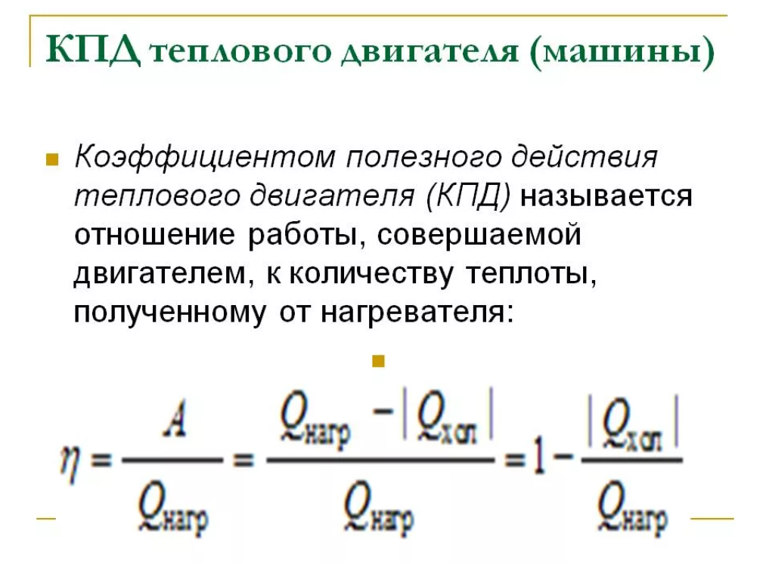

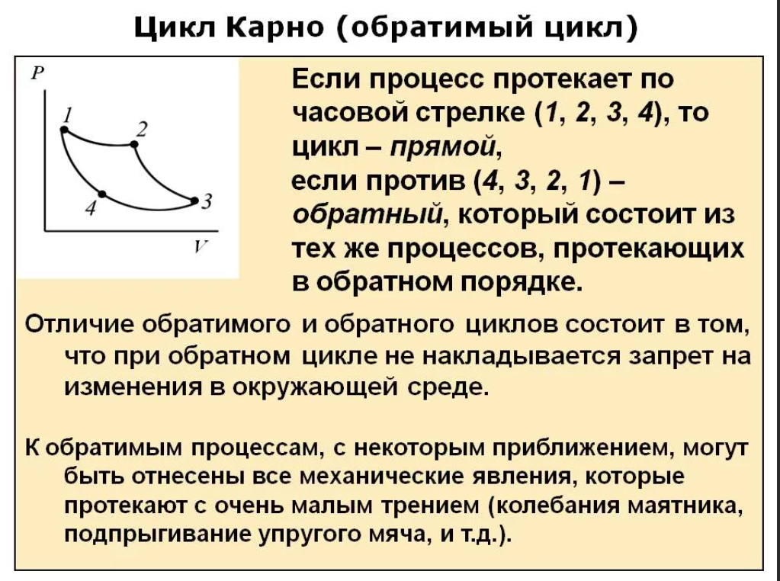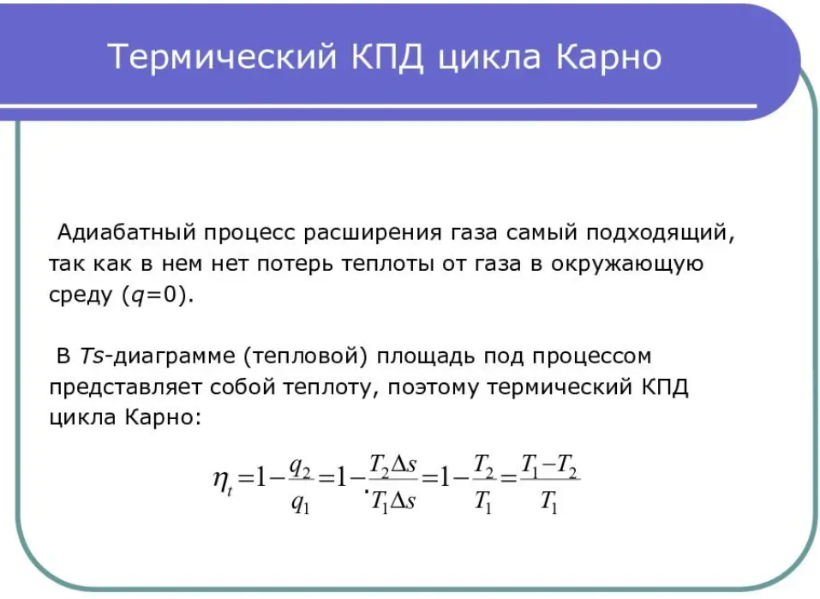

## **25. Число степеней свободы молекул. Внутренняя энергия и теплоёмкость идеального газа.**

**Число степеней свободы** – число независимых параметров, которые определяют состояние данной системы.

Каждое независимое движение называется **степенью** **свободы**. Таким образом, одноатомная **молекула** имеет 3 поступательные **степени** **свободы**, «жесткая» двухатомная **молекула** имеет 5 **степеней** (3 поступательные и 2 вращательные), а многоатомная **молекула** – 6 **степеней** **свободы** (3 поступательные и 3 вращательные).

*При высоких температура *(t* > *200 °С)* число степеней свободы молекул увеличивается за счёт колебательного движения.

**Закон Больцмана**: на каждую степень свободы молекулы в среднем приходиться одна одинаковая энергия kT/2.

Энергия одной малекулы:

http://ok-t.ru/studopediaru/baza7/1445238007290.files/image010.gif

**i = in + iвр + 2iкол**

**Теплоёмкость** - количество теплоты, которое нужно сообщить телу, чтобы изменить его температуру на 1К.

https://physics.ru/courses/op25part1/content/javagifs/63229980830873-1.gif

**Теплоёмкость ИГ:**

Изохорный процесс: Сv= i/2 *R;

Изобарный процесс: *Cp* = *CV* + *R*,

Сp= (i+2)/2 *R;

Изотермический: стремится к бесконечности

Адиабатный: Сq=0;

**Внутренняя энергия идеального газа**пропорциональна его температуре. U = 3/2 · ν · R · T. Чтобы изменить внутреннюю энергию вещества, надо сообщить ему некоторое количество тепла или совершить работу. Работа в термодинамике равна изменению внутренней энергии системы: A = ΔU. Работа газа в изобарном процессе равна A = P · ΔV. Если газ расширяется, то А > 0, если газ сжимается, то А < 0.

## **39. Магнитное поле. Вектор магнитной индукции. Линии магнитной индукции. Сила Ампера.**

**Магнитное поле:**

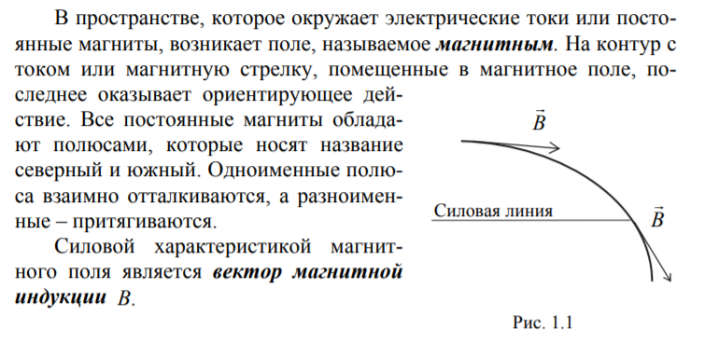

**Вектор магнитной индукции. Линии магнитной индукции:**

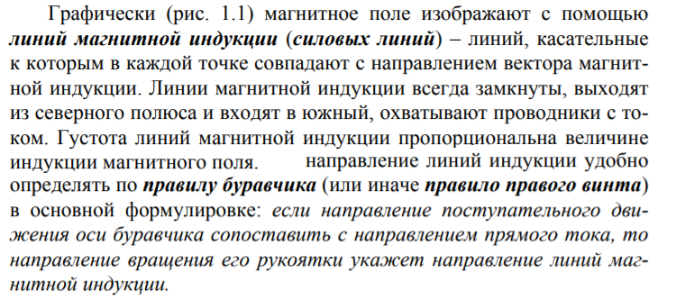

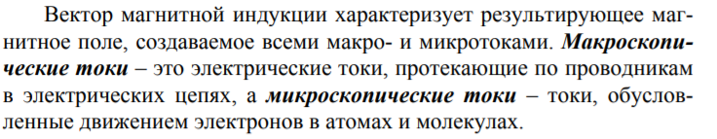

**Сила Лоренца** – сила, действующая на точечную заряженную частицу, движущуюся в магнитном поле. Она равна произведению заряда, модуля скорости частицы, модуля вектора индукции магнитного поля и синуса угла между вектором магнитного поля и скоростью движения частицы.

*F*Л = *q* υ *B* sin α. Сила Лоренца — векторная величина. Сила Лоренца принимает своё наибольшее значение когда векторы индукции и направления скорости частицы перпендикулярны. Направление силы Лоренца определяют по правилу левой руки: *Если расположить ладонь левой руки так, чтобы четыре вытянутых пальца указывали направление движения заряда, а вектор магнитной индукции поля входил в отставленный большой палец укажет направление силы Лоренца, действующей на положительный заряд. Если заряд частицы отрицательный, то сила. Лоренца будет направлена в противоположную сторону.*

## **42. Сила Ампера. Взаимодействие проводников с током.**

Сила, действующая на проводник с током в магнитном поле, называется силой Ампера. Сила действия однородного магнитного поля на проводник с током прямо пропорциональна силе тока, длине проводника, модулю вектора индукции магнитного поля, синусу угла между вектором индукции магнитного поля и проводником:

F=B.I.ℓ.sin α — закон Ампера.

**Направление** **силы** **Ампера** **определяется** правилом левой руки: Если ладонь левой руки развернуть так, чтобы линии магнитной индукции входили в ладонь, а четыре вытянутых пальца были направлены по **направлению** тока, то отогнутый на 90 0 большой палец покажет **направление** **силы** **Ампера.**

Опыт показывает, что проводники, по которым текут электрические токи, взаимодействуют друг с другом. Так, например, два тонких прямолинейных параллельных проводника притягиваются друг к другу, если направления протекающих в них токов совпадают, и отталкиваются, если направления токов противоположны

**Определяемая экспериментально сила взаимодействия проводников, отнесенная к единице длины проводника (т.е., действующая на 1м проводника) вычисляется по формуле:**

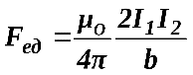**,**

**где https://studfile.net/html/2706/202/html_YUDSS4sNAz.5nyE/img-TjYj4Y.png и https://studfile.net/html/2706/202/html_YUDSS4sNAz.5nyE/img-wVMn_g.png– силы токов в проводниках, https://studfile.net/html/2706/202/html_YUDSS4sNAz.5nyE/img-chMWPZ.png – расстояние между ними в системе СИ, https://studfile.net/html/2706/202/html_YUDSS4sNAz.5nyE/img-1C2OrU.png- так называемая, магнитная постоянная (https://studfile.net/html/2706/202/html_YUDSS4sNAz.5nyE/img-Cm1WAR.png). Связь между электрической https://studfile.net/html/2706/202/html_YUDSS4sNAz.5nyE/img-hY63pS.pngи магнитнойhttps://studfile.net/html/2706/202/html_YUDSS4sNAz.5nyE/img-5Sygmv.pngпостоянными определяется соотношением:**

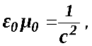 **где https://studfile.net/html/2706/202/html_YUDSS4sNAz.5nyE/img-ohfwEj.png = 3·108м/с – скорость света в вакууме. На основании эмпирической формулы для https://studfile.net/html/2706/202/html_YUDSS4sNAz.5nyE/img-4JONdt.png установлена *единица силы тока в системе СИ – Ампер (А)*.**

## **61.Явление поглощение и рассеяние света веществом. Закон Рэлея. Явление дисперсии света.**

**Поглощением (абсорбцией**) света называется явление уменьшения световой волны при ее распространении в веществе вследствие преобразования энергии волны в другие виды энергии. В результате поглощения интенсивность света при прохождении через вещество уменьшается.

Поглощение света в веществе описывается **законом Бугера:**

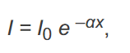где *I* и *I*0–интенсивность плоской монохроматической световой волны на входе и выходе слоя поглощающего вещества толщиной *х*,*α* — коэффициент поглощения, зависящий от длины волны света, химической природы и состояния вещества и не зависящий от интенсивности света.

Коэффициент поглощения зависит от длины волны (или частоты) и для различных веществ различен.

**Рассе́яние** **све́та** — **рассеяние** электромагнитных волн видимого диапазона при их взаимодействии с **веществом**. При этом происходит изменение пространственного распределения, частоты, поляризации оптического излучения, хотя часто под **рассеянием** понимается только преобразование углового распределения светового потока.

**Рассеяние света** может происходить в так называемых мутных сре­дах—средах с явно выраженными оптическими неоднородностями. К мутным средам относятся облака, дым, туман, эмульсия, коллоидные растворы и т. д., т. е., такие среды, в которых взвешено множество очень мелких частиц инородных веществ. Свет, проходя через мутную среду, дифрагирует от беспорядочно расположенных микронеоднородностей, давая равномерное распределение интенсивностей по всем направлениям, не создавая какой-либо определенной дифракцион­ной картины. Происходит так называемое **рассеяние света**в **мутной среде**. Это явление можно наблюдать, например, когда узкий пучок солнечных лучей, проходя через запыленный воздух, рассеивается на пылинках и тем самым становится видимым.

Рассеяние света (как правило, слабое) наблюдается также и в чистых средах, не содержащих посторонних частиц. Объясняется рассеяние света в сpeдах нарушением их оптической однородности, при котором показатель преломления среды не постоянен, а меняется от точки к точке.

Согласно **закону Д. Рэлея**: интенсивность рассеянного света обратно пропорциональна четвертой степени длины волны

*I ~ v*4*~λ-*4

Поэтому голубые и синие лучи рассеиваются обусловливая тем самым голубой цвет неба.

**Дисперсия света** – это явление, обусловленное зависимостью показателя преломления n от частоты ν (длины волны λ) света.

Следствием дисперсии является разложение в спектр пучка белого света при прохождении его через призму. Один из самых наглядных примеров дисперсии — разложение белого света при прохождении его через призму (опыт Ньютона). Сущностью явления дисперсии является неодинаковая скорость распространения лучей света c различной длиной волны в прозрачном веществе — оптической среде (тогда как в вакууме скорость света всегда одинакова, независимо от длины волны и следовательно цвета).

**Обычно чем больше частота волны, тем больше показатель преломления среды и меньше ее скорость света в ней:**

- красного цвета максимальная скорость в среде и минимальная степень преломления,

- фиолетового цвета минимальная скорость света в среде и максимальная степень преломления.

## **65. Гипотеза Луи Де Бройля. Соотношение неопределенностей Гейзенберга. Волновая функция. Уравнение Шредингера. Решение уравнения Шредингера для свободной частицы.**

Луи де Бройль выдвинул гипотезу, что **дуализм не является особенностью только оптических явлений**,**а имеет универсальный характер. Частицы вещества также обладают волновыми свойствами**. Если фотон обладает энергией и импульсом,

C:\Users\User\AppData\Local\Microsoft\Windows\INetCache\Content.Word\image330.png

то и частица (например, электрон), движущаяся с некоторой скоростью, обладает волновыми свойствами, т.е. движение частицы можно рассматривать как движение волны. Согласно квантовой механике, свободное движение частицы с массой m и импульсом



(где υ – скорость частицы) можно представить, как плоскую монохроматическую волну (волну де Бройля) с длиной волны.

Зависимость волновой функции от координаты х даётся формулой

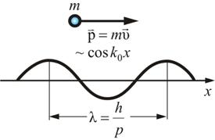C:\Users\User\AppData\Local\Microsoft\Windows\INetCache\Content.Word\image345.pngгде C:\Users\User\AppData\Local\Microsoft\Windows\INetCache\Content.Word\image343.png –волновое число, а волновой вектор направлен в сторону распространения волны или вдоль движения частицы: k0 = 2pi * p / h

**Соотношение неопределенностей Гейзенберга.**

Согласно представлению Гейзенберга, **объект микромира невозможно наперед с заданной точностью характеризовать координатами и импульсом.**

**Энергия и время являются канонически сопряженными величинами.** Поэтому для них также справедливо соотношение неопределенностей:

Соотношение неопределенностей указывает, в какой мере возможно пользоваться понятиями классической механики применительно к микрочастицам, в частности с какой степенью точности можно говорить о траекториях микрочастиц. Движение по траектории характеризуется вполне определенными значениями координат и скорости в каждый момент времени. Подставив в вместо C:\Users\User\AppData\Local\Microsoft\Windows\INetCache\Content.Word\image395.png произведение C:\Users\User\AppData\Local\Microsoft\Windows\INetCache\Content.Word\image419.png , получим соотношение:

C:\Users\User\AppData\Local\Microsoft\Windows\INetCache\Content.Word\image428.pngТаким образом, для макроскопических тел их волновые свойства не играют никакой роли; координаты и скорости могут быть измерены достаточно точно. Это означает, что для описания движения макротел с абсолютной достоверностью можно пользоваться законами классической механики. Предположим, что пучок электронов движется вдоль оси x со скоростьюC:\Users\User\AppData\Local\Microsoft\Windows\INetCache\Content.Word\image430.png м/с, определяемой с точностью до 0,01% (C:\Users\User\AppData\Local\Microsoft\Windows\INetCache\Content.Word\image432.png м/с). Какова точность определения координаты электрона?

C:\Users\User\AppData\Local\Microsoft\Windows\INetCache\Content.Word\image434.pngПо формуле получим:

Таким образом, положение электрона может быть определено с точностью до тысячных долей миллиметра. Такая точность достаточна, чтобы можно было говорить о движении электронов по определенной траектории иными словами, описывать их движения законами классической механики.

**Волновая функция.**

В квантовой механике состояние микрочастицы описывается с помощью волновой функции:

ψ(x, y, z, t)

Волновая функция сама по себе не имеет смысла, физический смысл имеет:

| ψ |2

http://nuclphys.sinp.msu.ru/enc/images/eqne015_2.gifкоторый представляет собой вероятность обнаружения частицы в единичном объеме в окрестности точки пространства (x, y, z) в момент времени t. Волновая функция полностью определяет все физические характеристики квантовой системы. Так среднее наблюдаемое значение физической величины F у системы дается выражением

где F - оператор этой величины и интегрирование проводится по всей области многомерного пространства. В качестве независимых переменных волновой функции вместо координат частиц x, y, z могут быть выбраны их импульсы px, py, pz или другие наборы физических величин. Этот выбор зависит от представления (координатного, импульсного или другого).

**Уравнение Шредингера**

Уравнение Шредингера играет в квантовой механике такую же роль, как и второй закон Ньютона в классической механике. В стационарном состоянии

Ψ (x, y, z, t) = ψ(x, y, z)e-iEt/ћ.

Так как вероятность найти частицу в момент t в точке x, y, z пропорциональна

|Ψ(x, y, z, t )|2 , то в данном случае она ~ |ψ (x, y, z)|2, т.е. не зависит от времени. Аналогично, вероятность обнаружить значение физической величины, характеризующей систему, также не изменяется со временем, т.к. выражается через квадраты модулей волновых функций. Уравнение Шредингера для стационарного состояния, когда потенциальная энергия частицы явным образом не зависит от времени, имеет вид

hψ(x, y, z) = Eψ(x, y, z).

Это уравнение называют стационарным уравнением Шредингера.

**Решение уравнения Шредингера для свободной частицы.**

  ***Свободная частица*** – *частица*,*движущаяся в отсутствие внешних полей.* Т.к. на свободную частицу (пусть она движется вдоль оси *x*) силы не действуют, то потенциальная энергия частицы C:\Users\User\AppData\Local\Microsoft\Windows\INetCache\Content.Word\image516.png и ее можно принять равной нулю. Тогда полная энергия частицы совпадает с ее кинетической энергией. В таком случае ***уравнение Шредингера****для стационарных состояний* примет вид:

C:\Users\User\AppData\Local\Microsoft\Windows\INetCache\Content.Word\image538 (1).pngПрямой подстановкой можно убедиться в том, что частным решением уравнения является функцияC:\Users\User\AppData\Local\Microsoft\Windows\INetCache\Content.Word\image520.png  , где C:\Users\User\AppData\Local\Microsoft\Windows\INetCache\Content.Word\image522.png и C:\Users\User\AppData\Local\Microsoft\Windows\INetCache\Content.Word\image524.png , с собственным значением энергии:

## **72.Радиоактивный распад и деление атомных ядер. Закон радиоактивного распада. Активность. Ядерные реакции. Законы сохранения в ядерных процессах.**

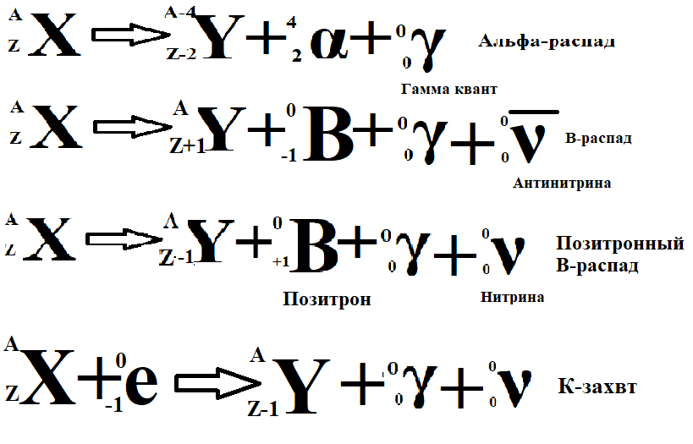В настоящее время под **радиоактивностью** понимают способность некоторых **атомных ядер** самопроизвольно (спонтанно) превращаться в другие ядра с испусканием различных видов **радиоактивных излучений.** Радиоактивность подразделяется на естественную (наблюдается у неустойчивых изотопов, существующих в природе) и искусственную (наблюдается у изотопов, полученных посредством ядерных реакций). Принципиального различия между этими двумя типами радиоактивности нет, так как законы радиоактивного превращения в обоих случаях одинаковы.   
а-Излучение отклоняется электрическим и магнитным полями, обладает высокой ионизирующей способностью и малой проникающей способностью (например, поглощаются слоем алюминия толщиной примерно 0,05 мм). а-Излучение представляет собой поток ядер гелия  
B-Излучение отклоняется электрическим и магнитным полями; его ионизирующая способность значительно меньше (примерно на два порядка), а проникающая способность гораздо больше (поглощается слоем алюминия толщиной примерно 2 мм), чем у а-частиц. (3-Излучение представляет собой поток быстрых электронов  
γ-Излучение не отклоняется электрическим и магнитным полями, обладает относительно слабой ионизирующей способностью и очень большой проникающей способностью. γ -Излучение представляет собой коротковолновое электромагнитное излучение с чрезвычайно малой длиной волны.

**Я́дерная реа́кция** — это процесс взаимодействия атомного ядра с другим ядром или элементарной частицей, который может сопровождаться изменением состава и строения ядра. Последствием взаимодействия может стать деление ядра, испускание элементарных частиц или фотонов.

**Зако́н радиоакти́вного распа́да** — физический закон, описывающий зависимость интенсивности радиоактивного распада от [времени](https://ru.wikipedia.org/wiki/%D0%92%D1%80%D0%B5%D0%BC%D1%8F) и от [количества](https://ru.wikipedia.org/wiki/%D0%9A%D0%BE%D0%BB%D0%B8%D1%87%D0%B5%D1%81%D1%82%D0%B2%D0%BE) радиоактивных [атомов](https://ru.wikipedia.org/wiki/%D0%90%D1%82%D0%BE%D0%BC) в образце.

